別紙　車で来校される場合

＜三田方面から＞

1. 日生中央駅方面から丸山台へ向かって、「深山池通り」を上がってください。
2. 美山こども園を右折し、つきあたりまで進みます。
3. つきあたりを左折し、少し進むと右側に正門があります。

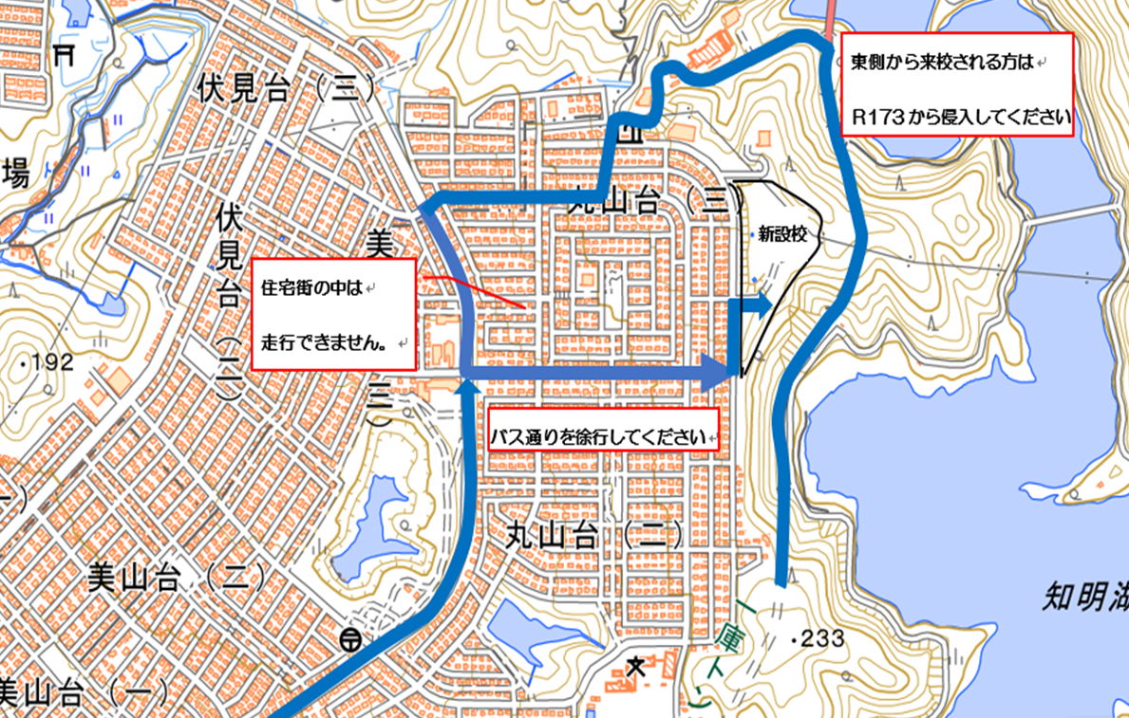

**美山こども園**

**川西カリヨンの丘特別**

＜阪神間、川西市内方面から＞

1. 173号線を北上し、北部処理センターに向かって左折します。
2. 住宅街に入ったら、道なりにつきあたりまで進みます。
3. つきあたりを右折し、バス通りを左折してください。
4. 美山こども園を左折し、つきあたりまで進みます。

③ つきあたりを左折し、少し進むと右側に正門があります。